绝密★启用前

**山东中学联盟2023年高考考前热身押题**

**生 物**

**2023.5**

**注意事项：**

**1.答卷前，考生务必将自己的姓名、考生号等填写在答题卡和试卷指定位置。**

**2.选择题的作答：选出每小题答案后，用2B铅笔把答题卡上对应题目的答案标号涂黑。如需改动，用橡皮擦干净后，再选涂其他答案标号。回答非选择题时，将答案写在答题卡上。**

**3.考试结束后，将本试卷和答题卡一并交回。**

**一.单项选择题：本题共15小题，每小题2分，共30分。每小题给出的四个选项中，只有一个选项是最符合题目要求的。**

1.M6P分选途径是形成溶酶体的重要途径之一，进入高尔基体中的溶酶体酶前体，在S酶的作用下形成M6P标志，具有该标志的蛋白质能被高尔基体膜上的M6P受体识别，进而包裹形成溶酶体。若溶酶体中缺乏某种水解酶，相应底物不能被降解而积蓄在溶酶体内，便会引发溶酶体贮积症。据此分析，下列叙述正确的是

A.抑制M6P受体基因的表达，细胞内不能加工形成溶酶体中的各种水解酶

B.含M6P标志的蛋白质能被M6P受体识别，体现了生物膜具有信息交流的功能

C.溶酶体贮积症的原因是S酶功能缺失，导致溶酶体的数量减少

D.S酶基因缺失的蝌蚪在食物充足的条件下会发育成小型青蛙

2.ABC转运器是最早发现于细菌质膜上的一种具有运输功能的ATP酶，它们通过水解ATP并改变构象将底物转移至膜的另一侧。目前在癌细胞中也发现了一种高表达量的ABC转运蛋白——药物运输蛋白（MDR），能使癌细胞产生抗药性。下列相关说法错误的是

A.ABC转运器转运物质的过程可能涉及蛋白质的磷酸化

B.ABC转运蛋白是一种具有转运和催化功能的膜蛋白

C.细菌质膜上ABC转运蛋白形成的有关的细胞器有核糖体、内质网、高尔基体和线粒体

D.MDR能将细胞中的药物分子主动运输到细胞外，导致细胞产生抗药性

3.水蒸气从叶片扩散到大气的过程中，叶片表面的静止空气层对水分扩散产生的阻力，称为叶片界面层阻力。界面层的厚度主要受风速和叶片大小决定。当围绕叶片的空气稳定时，叶片表面的静止空气层较厚，从而成为水气从叶片散失时的主要阻力。此时增加气孔的开度对蒸腾速率的影响很小。吊竹梅的蒸腾流量与气孔开度的关系如图1所示。以下相关说法错误的是

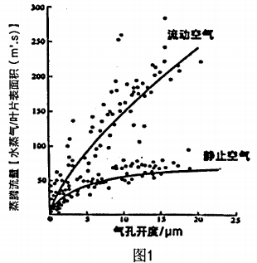

A.在静止空气中，气孔开度对蒸腾作用的控制能力较小

B.当风速高时，气孔开度是叶片散失水分的主要调控因子

C.有些植物的叶片生有茸毛，会增强植物的蒸腾作用，有利于植物对无机盐的运输

D.在流动空气中，为了减少蒸腾作用，有些植物可能会调节叶片的方向与日光平行

4.当同时给予植物红光和远红光照射时，光合作用的效率大于分开给光的效率，这一现象称为双光增益效应，如图2所示；出现这一现象的原因是光合作用过程中存在两个串联的光系统，即光系统I和光系统Ⅱ，其作用机理如图3所示。以下相关说法正确的是

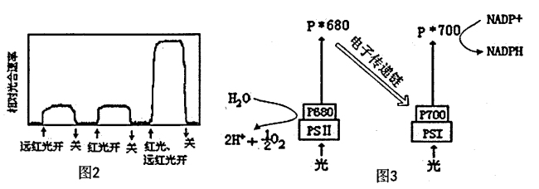

A.光系统I位于叶绿体类囊体，光系统Ⅱ位于叶绿体基质

B.双光增益是通过提高单位时间内光合色素对光能的吸收量来实现的

C.光系统I和光系统Ⅱ通过电子传递链串联起来，最终提高了光能的利用率

D.光系统I和光系统Ⅱ产生的氧化剂都可以氧化水，从而生成氧气

5.图4表示减数分裂中发生同源重组的过程。程序性双链断裂形成的末端，最终被切割产生一段单链DNA末端。该末端入侵到同源染色体的同源区会合成DNA，最终形成两个霍利迪连接体（HJ）。每个HJ都有两个剪接位置（①和②）来进行DNA的拆分，若两个HJ都在②剪接，得到甲所示的DNA分子重组点两侧基因未重新分配的非交换的DNA。下列分析正确的是

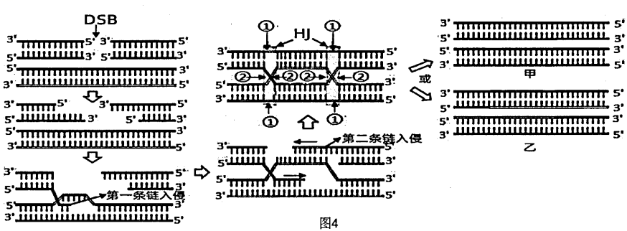

A.图示过程发生在减数分裂前的间期，入侵链是DNA合成的引物

B.同源重组发生的过程中存在磷酸二酯键的断裂和重新生成

C.乙是左侧HJ在①处剪接，右侧在②处剪接得到的

D.同源重组一定会导致同源染色体上的等位基因发生互换

6.ABO血型抗原是一类特异性跨膜脂多糖，A、B抗原的合成过程如图5所示，控制抗原合成的两对基因独立遗传。红细胞上只有A抗原的称为A型血，只有B抗原的称为B型血，二者都没有的称为0型血；ABO血型常规检测并不能检出孟买型，被认为是0型血；图6是某家系的遗传系谱图，Ⅱ-2是0型血，下列说法正确的是

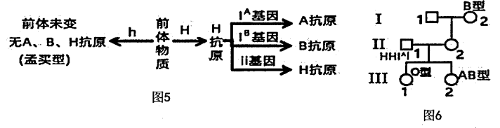

A.Ⅱ-2一定为孟买血型，基因型是Hhii

B.若Ⅲ-1与基因型为HhIAi的人结婚，后代为0型血的概率为3/8

C.ABO血型的形成过程体现了基因通过控制蛋白质的结构直接控制生物性状

D.i基因突变成IA和IB的过程体现了基因突变的不定向性

7.DNA复制时双链DNA从复制起点处解开螺旋成单链，复制起点呈现叉子形的复制叉。复制起始点的共同特点是含有丰富的AT序列，DNA复制从固定的起始点以双向等速方式进行的。如图7所示。下列说法错误的是

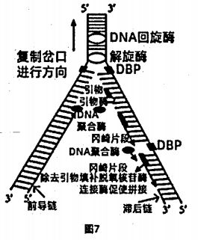

A.复制起始点含有丰富的AT序列的原因是该序列氢键少，更容易解旋

B.滞后链冈崎片段的合成需要引物，前导链的合成不需要引物

C.当滞后链RNA引物被切除后可以利用后一个冈崎片段作为引物由5’→3’合成DNA填补缺口

连接酶促使拼接

D.DNA子链5’端的RNA引物被切除后无法修复，使DNA随复制次数的增加而缩短是细胞衰老的原因之一

8.唾液腺受交感神经和副交感神经的共同支配，前者释放去甲肾上腺素，使唾液腺分泌少量水少酶多的黏稠唾液，后者释放乙酰胆碱（Ach），使唾液腺大量分泌水多酶少的稀薄唾液。实验分析发现相关刺激可引发唾液腺细胞内IP3增多，引起Ca2+释放，胞内Ca2+浓度升高可增强唾液腺细胞分泌，主要分泌水多而蛋白质少的稀薄唾液。唾液分泌的调节途径如图8所示，相关说法错误的是

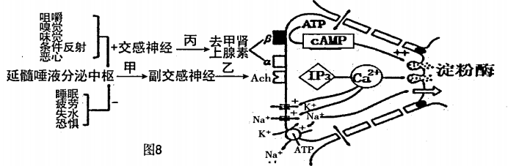

A.进食时唾液明显增多属于非条件反射，此时唾液腺的分泌受神经和去甲肾上腺素等激素的调节

B.进食一段时间后，唾液分泌主要通过副交感神经调节

C.人们在“谈虎色变”时感到口干可能与恐惧刺激唾液分泌中枢，导致Ach分泌减少有关

D.去甲肾上腺素与唾液腺细胞上的受体结合，促进了ATP转化成cAMP，有利于唾液腺细胞内蛋白质的合成

9.糖尿病的形成有多种原因，图9表示三种类型的糖尿病。下列说法错误的是

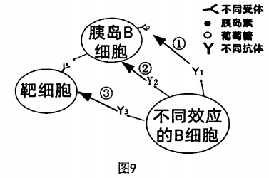

A.Y1与胰岛B细胞上的葡萄糖的受体结合，导致胰岛B细胞对葡萄糖的敏感性降低，胰岛素的分泌量减少而导致血糖浓度升高

B.Y2直接作用于胰岛B细胞，导致胰岛素分泌减少而引起血糖浓度升高

C.若靶细胞是肝细胞，则Y3与靶细胞上的胰岛素受体结合，抑制肝细胞对葡萄糖的吸收和转化

D.①②③均属于自身免疫病，①②可以通过口服胰岛素得到改善

10.科学家发现拟南芥存在开花抑制基因FLC，该基因在没有经过春化作用的茎顶端区域高度表达，但会因特定的甲基化修饰而沉默。拟南芥需要春化作用才能正常开花，现将拟南芥的种子浸泡在水中，用低温处理不同时长，然后迅速给予35℃下3天的去春化处理，记录低温处理的时间和去春化处理后仍保持春化作用效果种子的比例，结果如图10所示，下列有关说法错误的是

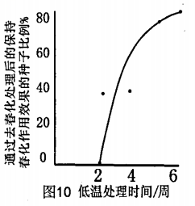

A.春化过程使拟南芥细胞在形态、结构和生理功能上发生了稳定性的变化

B.不经过春化作用的拟南芥种子直接种植后，开花时间会延后或一直处于营养生长

C.延长拟南芥低温处理的时间，可以提高春化作用效果的稳定性

D.春化作用可以促进拟南芥开花，可能因为促使FLC基因发生了去甲基化

11.黑嘴鸥是珍稀濒危鸟类，科学家研究上海崇明湿地黑嘴鸥越冬种群数量及栖息地分布动态变化，获得数据如图11所示。下列有关叙述错误的是

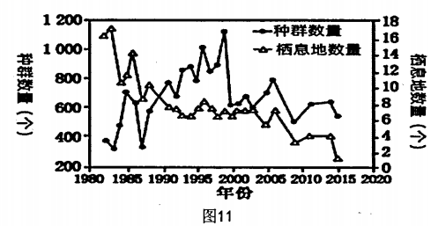

A.2015年黑嘴鸥的种群数量约为图中最大值的一半

B.2000年后，栖息地数量是影响黑嘴鸥越冬种群数量变化的重要因素

C.建立自然保护区是保护黑嘴鸥最有效的措施

D.若用标记重捕法调查黑嘴鸥的种群数量，标记物脱落会造成调查结果偏小

12.某公园内一条河的河床建有如图12所示的人工湿地，在该人工湿地中引入满江红、芦苇、水芹和风眼莲等水生植物。以下说法错误的是

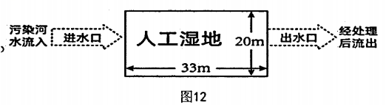

A.人工湿地内的所有生物构成的生态系统，具有蓄洪防旱、净化水质、调节气候等生态功能

B.出水口水样中可溶性有机物浓度显著下降的主要原因是湿地中的分解者将有机物分解为无机物

C.人工湿地受到轻微污染后通过自身的净化作用，仍能够保持原来的状态的能力称为抵抗力稳定性

D.在人工湿地的进水口到出水口的不同位置，选择种植不同的湿地植物，体现了群落的水平结构

13.老坛酸菜，古称菹，北魏的《齐民要术》详细介绍了祖先用白菜等原料腌渍酸菜的多种方法。土坑酸菜是将未清洗的芥菜倒到土坑里放置好后加水、盐等，用薄膜包上，盖上土直接腌制，下面说法正确的是

A.酸菜发酵过程中检测亚硝酸盐含量的目的是为了解乳酸菌的生长状况

B.与工业标准化生产相比，家庭制作酸菜对原材料无需严格灭菌

C.在土坑酸菜中为防止酸菜腐烂可以通过加入适量的抗生素抑制杂菌的生长

D.发酵初期的酸菜坛液体表面可能出现一层有乳酸菌大量繁殖形成的白膜

14.自克隆羊“多莉”诞生以来，克隆技术不断发展，但是近些年来热度有所下降，其中一个原因是诱导多能干细胞技术的发展。下列说法错误的是

A.克隆的理论依据是动物细胞的细胞核具有全能性

B.诱导多能干细胞技术的使用可以避免克隆带来的伦理问题

C.体外培养多功能干细胞时需将细胞置于95%的02和5%C02的混合气体中培养

D.诱导多能干细胞可以体外长时间培养

15.新型冠状病毒是一种单链RNA病毒，其通过表面刺突蛋白（S蛋白）的受体结合域（RBD）与人体细胞表面的ACE2受体相互作用而感染人体细胞。科学家设计了一种自然界中不存在的蛋白质LCB1，可与S蛋白RBD紧密结合，以干扰新型冠状病毒的感染。下列有关说法正确的是

A.为了得到LCB1，需要用PCR技术对基因文库中获取的LCB1基因进行扩增

B.可以通过蛋白质工程直接改造现有蛋白质的空间结构获得LCB1

C.可通过设计特定引物进而通过PCR得到改造后的基因

D.新型冠状病毒S蛋白与人体细胞ACE2的结合体现了细胞间的信息交流

**二.不定项选择题：本题共5小题，每小题3分，共15分。每小题给出的四个选项中，有的只有一个选项正确，有的有多个选项正确，全部选对的得3分，选对但不全的得1分，有选错的得0分。**

16.无机盐在水溶液中多以离子的形式存在，植物根系细胞内的蛋白质等有机分子也会解离为离子形式，如B-和H+。一般B-不会扩散至细胞外，而H可以被细胞膜上的质子泵等运往细胞外，使细胞呈现内外电位差。此时，B-会吸引细胞内的K+扩散至细胞膜周围，很快离子内外运输达到动态平衡。下列叙述正确的是

A.H+向外运输不需要细胞提供能量

B.达到平衡时，细胞内的K+浓度可能大于细胞外

C.K+进入细胞内的量与细胞本身B-有一定关系

D.在此过程中水分的内外运输也会受离子浓度的影响

17.人类视网膜上有分辨红绿色的视锥细胞，若编码红绿色觉（感光色素）的基因表达异常则会出现色弱或色盲。图13是一个红绿色盲家族系谱图，Ⅲ-2和Ⅲ-3是一对同卵双胞胎。检测发现Ⅲ-2和Ⅲ-3的色觉基因及相关基因（DXS）序列并无差异，扩增二人X染色体上的DXS，用限制PstI处理结果相同（图14中P组所示），用限制酶HapII和PstI混合处理（H组）结果有差异（图14）。已知HapⅡ对甲基化的DNA无效。下列说法正确的是

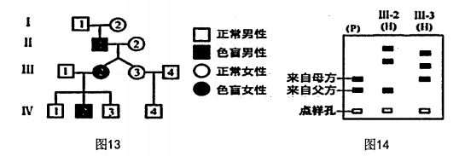

A.据图1可判断该家系的遗传符合典型的伴X染色体隐性遗传病的特点

B.Ⅲ-2和Ⅲ-3出现性状差异是基因突变导致的

C.Ⅲ-2来自父方的DXS发生甲基化，Ⅲ-3来自母方的DXS发生甲基化

D.甲基化的DXS使同一条染色体上的色觉基因表达

18.下图15表示某病毒感染人体细胞并引起血压变化的过程，其中，ACE和ACE2广泛分布于人体各组织，病毒与ACE2的结合是其入侵细胞的必要途径，病毒入侵后会使体液中的血管紧张素I含量增加，进而影响血压。（图中AngI、AngII、AngI-7均为激素，图中+表示促进，-表示抑制）。下列相关叙述正确的是

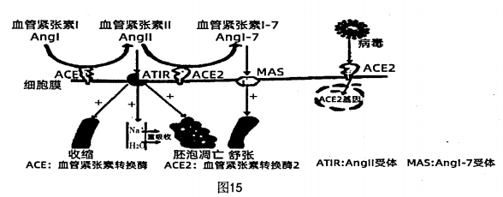

A.临床上可以根据血浆中相关激素的含量作为高血压诊断、治疗及研究的指标

B.病毒入侵后可导致AngII含量升高，血压升高

C.对于该种肺炎合并高血压患者，建议服用增加ACE2基因表达量的药物

D.由图可知，AngI、AngII、AngI-7三种激素在调节血压方面作用效果相同

19.近年来，国家及各级政府按照鱼类的生长、繁殖生活习性等科学安排休渔期，休渔期结束后，捕鱼的渔网大小也有相关规定以确保水中的生物资源能够正常有序的繁衍生息。以下说法错误的是

A.捕鱼时如果渔网网目过小，将会影响鱼种群的出生率，造成来年鱼产量降低

B.为了更好的保护海洋生态系统，休渔期越长越好

C.若捕鱼用的渔网网目过大会导致估算的海洋中某种鱼的种群密度偏小

D.中等强度的捕捞（捕捞量在K/2左右）有利于持续获得较大的鱼产量

20.下列有关PCR技术的说法正确的是

A.PCR呈指数扩增DNA片段是因为下一轮反应的模板由上一轮反应产物提供

B.所用引物是能与DNA母链的一段碱基序列互补配对的RNA

C.引物3’端最佳碱基的选择是G和C，因为它们形成的碱基配对比较稳定

D.PCR的引物长度通常为20-30个碱基对，且引物内部不应出现互补序列

**三.非选择题（共55分）**

21.（8分）在光合作用的研究中，植物光合产物产生器官被称作“源”，光合产物消耗和储存部位被称作“库”。研究发现，叶绿体中淀粉积累会导致类囊体生理结构被破坏，保卫细胞中淀粉含量增加会降低气孔开放程度。图16为马铃薯光合产物合成及向库运输的过程示意图。请回答下列问题：

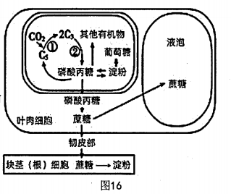

（1）提取并分离正常生长的马铃薯叶肉细胞叶绿体中的光合色素，在层析液中溶解度最小的色素的颜色是__________，主要吸收_________颜色的光。

（2）有实验者为马铃薯叶片提供H2180，不久后测到块茎的淀粉中含180，请结合图16，写出180元素在过程中转移的路径为_________（用相关物质及箭头表示）。

（3）图中②过程需要光反应提供_________将C3转变成磷酸丙糖。在电子显微镜下观察，可看到叶绿体内部有一些颗粒，它们被看作是叶绿体的“脂质仓库”，其体积随叶绿体的生长而逐渐变小，可能的原因是__________________。

（4）科研人员通过实验研究了去留马铃薯块茎对光合作用的影响，根据下表中数据分析，去除块茎后会导致光合速率降低，请从CO2供应的角度解释原因为_________。

|  |  |  |  |  |
| --- | --- | --- | --- | --- |
| 组别 | 净光合速率（umol·m-2·s-1） | 叶片蔗糖含量（mg·g-1Fw） | 叶片淀粉含量（mg·g-1Fw） | 气孔开放程度（mmol·m-2·s-1） |
| 对照组（留块茎） | 5.39 | 30.14 | 60.61 | 51.41 |
| 实验组（去块茎） | 2.48 | 34.20 | 69.32 | 29.70 |

22.（12分）染色体平衡易位又称为相互易位，是指两条染色体发生断裂后相互交换，形成两条新的衍生染色体，基因总数未丢失，大部分平衡易位对基因表达和个体发育无严重影响，但对雌雄配子的活性有相同的影响。平衡易位（只考虑非同源染色体间片段的互换）杂合体的情况比较复杂，这和易位区段的长短有关。当易位区段较长时，在减数分裂I的前期，由于同源部分的配对，而出现富有特征性的“十”字形结构，称为“四射体”，如下图17所示；如果易位区段很短，两对非同源染色体之间可以不发生联会，各自独立。

（1）已知“四射体”中的每一条染色体在减数分裂I的后期会随机移向一极，不考虑突变、交换等其它变异类型，仅考虑发生相互易位的两对同源染色体及其上基因，则易位杂合子理论上产生的配子种类数为____________。

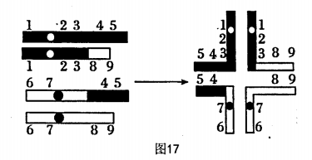

（2）若图17中的四射体是在某雌性果蝇体内发现的，下列相关叙述正确的是____________。

A.果蝇该体细胞内含有6种形态不同的染色体

B.观察平衡易位染色体也可选择有丝分裂中期的细胞

C.平衡易位导致基因在不同的染色体上重新排列，属于基因重组

D.通过基因检测可以确定某个体是否为平衡易位者

（3）只考虑“四射体”中的染色体两两分离的情况，若各种配子均可育，各种类型后代都能存活，则一只易位杂合子雌果蝇与正常雄果蝇交配产生的子代中染色体正常的果蝇所占的比例为____________。

（4）已知果蝇的2号染色体上带有褐眼基因bw（对应的野生型基因为bw+），3号染色体上带有黑檀体基因e（对应的野生型基因为e+）。将2号和3号染色体的短片段易位的纯合野生型乙果蝇（做父本）与染色体正常的隐性纯合体甲果蝇（做母本）杂交得到F1（杂交过程如图18所示），F1中的雄果蝇与母本进行回交，理论上后代的表现型及比例为____________。

而实际上只产生了野生型和双突变体两种类型后代，推测其原因最可能是____________。若假说成立，则F1中雌雄果蝇互交，子代表现型及比例为____________。

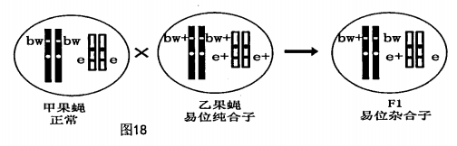

23.（12分）糖皮质激素（GC）是肾上腺皮质分泌的类固醇激素，正常生理条件下，血液中糖皮质激素水平很稳定。应激和炎症标志物可刺激下丘脑—垂体一肾上腺轴（HPA）调控肾上腺皮质分泌GC，在应激反应中GC可通过抑制细胞因子释放、诱导细胞凋亡等途径，调控免疫系统的功能，调控过程如图19所示。回答下列问题：

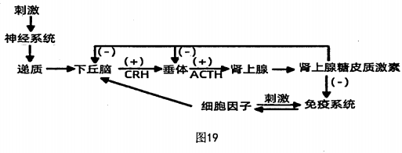

（1）GC进入细胞的运输方式通常是___________。正常情况下，GC含量的稳定，一方面是因为在GC的分泌过程中，既存在___________以放大激素的调节效应，也存在反馈调节使GC含量维持正常生理水平；另一方面的原因是___________。

（2）器官移植时，可使用适量GC以提高成功率，其原理是___________。

（3）图20表示除HPA轴之外还存在另一种免疫调节机制：“脑一脾神经轴”，结合图20及体液免疫过程分析，促进B细胞分化的两个刺激信号为______________________。研究发现，去除牌神经的小鼠在接种新冠疫苗后，浆细胞的数量显著减少，可能的原因是___________。

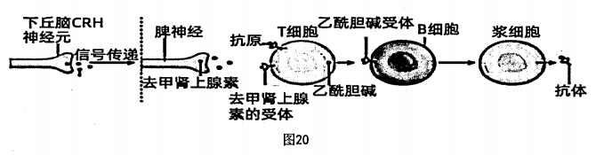

（4）胆碱类受体是脑一脾神经通路中介导B细胞分化的重要结构。利用以下实验材料及用具，设计实验证明小鼠B细胞缺少胆碱类受体导致体液免疫能力降低。请完成下表。

实验材料及用具：生理状况相同的小鼠若干只、正常造血干细胞、异常（不能编码胆碱类受体的）造血干细胞、X抗原、注射器、抗体定量检测仪器等。

|  |  |
| --- | --- |
| 简要操作步骤 | 实验步骤的目的 |
| 去除小鼠造血干细胞 | 获得不能产生B细胞的小鼠 |
| ①移植__________ | 设置对照组 |
| ②移植__________ | 设置实验组 |
| 对照组和实验组均测定多只小鼠 | ③___________ |
| 抗体定量检测仪器测定 | 测定两组小鼠的④__________ |

24.（11分）岛屿由于与大陆隔离，生物学家常把岛屿作为研究进化论和生态学问题的天然实验室或微宇宙。岛屿中的物种数目与岛屿面积、岛屿距离大陆的距离有关，且物种数目取决于物种迁入和死亡的平衡。岛屿的大小和距离大陆远近与物种迁入率和死亡率的关系如图21所示。请分析材料回答下列问题：

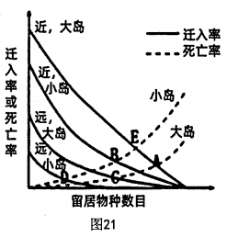

（1）要认识研究岛屿中某生物群落，应研究该群落的____________、__________、__________（答出3点）等问题。

（2）图21中物种数目保持稳定的点有__________。分析图21可知，迁入率与岛屿的远近和大小的关系是____________________。

（3）受此材料启发，提高大熊猫自然保护区（陆地中“岛”）抵抗力稳定性的措施是__________。

（4）若该岛屿上有一个活火山，该火山爆发后，这个岛屿将发生的群落演替类型__________。判断依据是____________________。

（5）若要研究该岛屿中黄山雀的生态位，通常要研究它的____________________等。

25.（12分）人β防御素是一种由H基因编码的抗菌肽。防御素不仅通过直接杀菌作用抵御入侵机体的病原微生物，还在介导获得性免疫反应、调节机体的免疫炎症反应和创伤修复过程中起着重要作用。以下是科研人员利用酵母菌生产人β防御素并避免基因污染的过程。

（1）获得H基因的序列信息后，可以其cDNA为模板通过PCR方法获得该基因。需要先根据H基因设计两种特异性引物序列，引物的作用是____________________。

（2）由于人β防御素会损伤酵母细胞，组成型表达（不受时期、部位、环境影响，没有时空特异性的表达）H的酵母菌最大种群数量偏低，限制了最终产量。科研人员通过构建诱导型启动子来降低人β防御素对酵母菌的伤害。在酵母菌基因组DNA中插入P和S基因，使质粒上H基因的表达受红光控制。红光调控H基因表达的原理如图22所示。

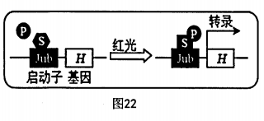

P和S基因应为__________（填“组成型表达”或“红光诱导型表达”）。请描述出红光调控H基因表达的过程是____________________。

（3）发酵后菌体和产物分离是发酵工艺的基本环节。定位于细胞表面的F蛋白可使酵母细胞彼此结合，进而沉淀在发酵罐底部。科研人员引入蓝光激活系统（图23），在酵母菌基因组中插入了2个E基因，使F基因的表达受到蓝光控制（图24）。

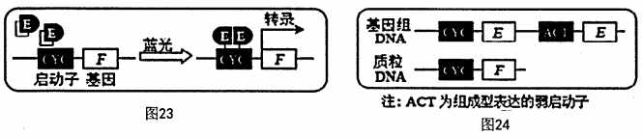

图24中插入了2个E基因，与ACT相邻的E基因持续性表达少量的E蛋白时，酵母细胞具有接受蓝光刺激的能力，而图24中与CYC相连的E基因的作用是__________。

（4）制药过程中还要避免工程菌泄露到环境中引发环境问题。科研人员利用两种阻遏蛋白基因（T和L）和调控元件，使酵母细胞在红光和蓝光同时照射时才激活致死基因N的表达，进而诱导工程菌死亡（图25）。

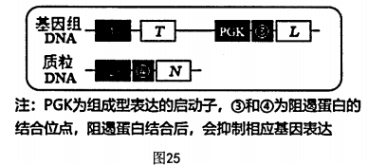

若图中①选用的启动子为Jub，②处选用的启动子为CYC，请描述在红光合蓝光同时照射导致过程菌死亡的过程：____________________。

（5）请结合上述分析，补充利用该工程菌发酵生产人β防御素的步骤。

①.在黑暗条件下培养工程菌至种群数量达到最适（K值）

②.红光照射至人β防御素在培养液中浓度达到适宜浓度

③.____________________。

④.____________________，避免工程菌泄露。

**山东中学联盟2023年高考考前热身押题**

**生物答案及评分标准**

**一.单项选择题：**

1-5：BCCCB 6-10：DBADD 11-15：DABCC

**二．不定项选择题:**

16：BCD 17：CD 18：AB 19：B 20：AC

**三．非选择题（共55分）**

21.（8分，除标注外，每空1分）

（1）黄绿色 蓝紫光（和红光）

（2）H218O→C18O2→C3→磷酸丙糖→蔗糖→淀粉（2分，缺一不可）

（3）NADPH和ATP 颗粒中的脂质参与构成叶绿体中的膜结构

（4）保卫细胞中淀粉积累，导致保卫细胞的气孔开放度下降，CO2的供应减少，使得暗反应原料不足，光合速率降低（2分）

22.（12分，每空2分）

（1）16 （2）AB （3）1/6

（4）野生型：褐眼：黑檀体：褐眼黑檀体=1:1:1:1 染色体片段缺失或重复的雄配子致死 野生型：褐眼黑檀体=3:1

23.（12分，除标注外，每空1分）

（1）自由扩散 分级调节 激素起作用后即失活

（2）GC可抑制细胞因子释放，促进淋巴细胞凋亡，降低机体的免疫排斥反应（2分）

（3）乙酰胆碱和抗原

去甲肾上腺素释放减少，使T细胞释放乙酰胆碱减少，减弱了对B细胞的刺激（2分）

（4）正常造血干细胞并注射适量X抗原 异常造血干细胞并注射等量X抗原

减少实验误差 抗X抗原的抗体产生量

24.（共11分，除标注外，每空1分）

（1）群落中有多少种群，哪些种群占优势，群落中各个种群分别占据什么位置，群落的范围和边界，群落中各个种群之间的相互关系是怎样的，群落具有怎样的空间结构，群落的演替情况是怎样（3分，答出3点即可）

（2）ABCD 近而大的岛屿迁入率高，远而小的岛屿迁入率低。

（3）适当增大大熊猫自然保护区的面积

（4）初生演替 火山爆发后所有的植被及其种子或其他繁殖体都会被彻底消灭，土壤条件也不会被保留。（2分）

（5）栖息地、食物、天敌以及与其他物种的关系（2分）

25.（12分，除标注外，每空2分）

（1）使DNA聚合酶从引物的3’端开始连接脱氧核苷酸

（2）组成型表达 S基因指导合成的S蛋白直接与启动子Jub结合，P基因指导合成的P蛋白在红光调控下，与结合在启动子上的S蛋白结合，启动H基因的表达（转录）过程（2分）

（3）照射蓝光后，快速表达大量E蛋白，进而激活F基因的表达（2分）

（4）在红光和蓝光同时照射时，红光调控Jub启动子启动T基因表达出T蛋白，结合在③除，抑制了L基因的表达，④处无L阻遏蛋白与之结合，在蓝光调控下，CYC启动N基因的表达而使酵母菌死亡（2分）

（5）③.用蓝光照射至工程菌凝集沉淀到发酵罐管底部，回收提取发酵产物（2分）

④.用红光和蓝光同时照射，杀死工程菌（2分）

**山东中学联盟2023年高考考前热身押题**

**生物答案解析**

1.答案：B

解析：据题意可知：抑制M6P受体基因的表达则不会形成M6P受体，具有M6P标志的蛋白质便不能与受体结合形成溶酶体，而非水解酶，故A错误。蛋白质与受体的结合，体现了细胞膜具有信息交流的功能，故B正确。S酶的缺乏不会引起溶酶体贮积症，而是导致不能形成M6P标志，进而不能形成溶酶体。而溶酶体贮积症的原因是溶酶体中缺乏某种水解酶，并非溶酶体数量的减少，故C错误。蝌蚪发育为青蛙过程中尾部的消失属于细胞凋亡，需要溶酶体的参与，而S酶基因缺失的蝌蚪不能形成溶酶体，故不能形成正常青蛙，故D错。

2.答案：C

解析：据题意可知：ABC转运器转运物质需要水解ATP供能，而ATP水解释放的磷酸基团能使蛋白质等分子磷酸化，故A正确。ABC转运蛋白既具有运输功能，又能催化ATP的水解，故B正确。细菌中只存在核糖体这一种细胞器，不存在内质网、高尔基体和线粒体等细胞器，故C错误。癌细胞中的MDR能水解ATP运输药物，使癌细胞产生抗药性，故MDR在癌细胞中的作用是：将细胞中的药物分子主动运输到细胞外，故D正确。

3.答案：C

解析：据题意可知：当围绕叶片的空气稳定时，叶片表面的静止空气层较厚，从而成为水气从叶片散失时的主要阻力。此时增加气孔的开度对蒸腾速率的影响很小。故在静止空气中，气孔开度对蒸腾作用的控制能力较小，故A正确。由图可知，在流动空气中，随气孔开度的增加蒸腾流量增加明显，故B正确。植物叶片的绒毛会影响水蒸气从叶片扩散到大气的过程，降低了植物的蒸腾作用，不利于植物对无机盐的运输，故C错误。在流动空气中，植物可通过调节叶片的方向与日光平行来减少蒸腾作用，故D正确。

4.答案：C

解析：绿色植物进行光反应的场所是叶绿体的类囊体薄膜，故两个光系统位于类囊体薄膜上。A错误；单位时间内光合色素对光能的吸收量取决于光照强度、光合色素的量等，由图可知，双光增益现象得益于PSI和PSII之间形成电子传递链，相互促进。B错误，C正确；由图可知，只有SPI可以氧化水。D错误。

5.答案：B

解析：由题可知，同源重组的过程中，同源染色体已经发生联会，即减数第一次分裂前期。A错误。双链断裂，断开磷酸二酯键，形成两个霍利迪连接体（HJ）的过程要生成磷酸二酯键。B正确；甲断开的②和②，乙断开的②和①。C错；同源重组的区域可能有基因、无基因、等位基因、相同基因，所以不一定发生等位基因互换。D错。

6.答案：D

解析：由题可知，A、B、AB、O型血基因型分别为H_IA_、H_IB_、H_IAIB、H_ii和hhIA_、hhIB_、hhIAIB_、hhii，结合系谱图，推出Ⅱ-2的基因型hhIBi，Ⅲ-1基因型为Hhii，若Ⅲ-1与基因型为HhIAi的人结婚，后代为O型血的概率为5/8.所以A错误、B错误；ABO血型取决于是一类特异性跨膜脂多糖，不是蛋白质。C错；i基因突变成IA和IB的过程体现了基因突变的不定向性，D正确。

7.答案：B

解析：双链DNA的碱基AT之间含有2个氢键，GC之间含有3个氢键，故复制起始点含有丰富的AT序列的氢键少，更容易解旋，A正确。DNA复制时滞后链和前导链的合成都需要引物，B错误。滞后链RNA引物被切除后，在DNA聚合酶的作用下，将新的脱氧核苷酸连接到原来的冈崎片段上继续延伸，C正确。若DNA子链5’端的RNA引物被切除后无法修复，会导致子代DNA（端粒DNA）长度变短，是引起细胞衰老的原因之一，D正确。

8.答案：A

解析：由题意可知，进食时，唾液腺的分泌既有条件反射也有非条件反射，A错误；进食一段时间后，没有食物的消化，唾液腺主要由副交感支配分泌水多酶少的稀薄唾液，用于湿润口腔，B正确；“谈虎色变”时感到口干，是因为恐惧抑制了延髓唾液分泌中枢的兴奋，导致Ach分泌减少，唾液腺分泌减少，C正确；去甲肾上腺素与唾液腺细胞上的受体结合，促进了ATP转化成cAMP，有利于唾液腺细胞内蛋白质的合成，使淀粉酶分泌增多，D正确。

9.答案：D

解析：由图可知，Y1、Y2、Y3是浆细胞分泌的三种抗体，作用原理不同。胰岛B细胞可以直接感受血糖浓度升高而分泌胰岛素，抗体Y1与胰岛B细胞上的受体结合以后，使胰岛B细胞无法感受血糖浓度的变化，从而不能分泌胰岛素，A正确；根据题图分析可知，图中②所示的患病机理是抗体Y2直接作用于胰岛B细胞，导致胰岛素分泌减少，血糖浓度升高，A正确；抗体Y3与靶细胞上的胰岛素受体结合，使胰岛素与其受体的结合机会减少，若是肝细胞，则Y3的作用结果可使肝细胞对葡萄糖的吸收和转化过程减弱，C正确；从免疫学的角度分析，这三种糖尿病都是免疫功能过强，把自身结构物质当作外来异物进行攻击引起的自身免疫病；胰岛素是蛋白质，口服后在消化道内被分解失去作用，因此不能口服，D错误。

10.答案：D

解析:春花作用是指经历低温诱导促使植物开花的作用。植物的所有生理活动都是在一定的温度范围内进行，温度可以通过影响种子萌发、植株生长、开花结果和叶的衰老、脱落等生命活动，从而参加调节植物的生长发育。

A.据题意可知现拟南芥存在开花抑制基因FLC，该基因在没有经过春化作用的顶端区域高度表达，拟南芥需要春化作用才能正常开花。故春化过程的实质是使拟南芥体内的细胞在形态、结构和生理功能上发生了稳定性的变化。A正确；

B.拟南芥需要春化作用才能正常开花。故不经过春化作用的拟南芥种子直接种植后，开花时间会延后或一直处于营养生长。B正确；

C.据图所知，对拟南芥不同的低温处理后相同的去春化处理的结果表明，随着低温处理时间的延长，通过春化处理后的保持春化作用效果的种子比例逐渐升高。故延长拟南芥低温处理的时间，可以提高春化作用效果的稳定性。C正确。

D.开花抑制基因FLC在没有经过春化作用的顶端区域高度表达，但会因特定的甲基化修饰而沉默。春化作用可以促进拟南芥开花，可能是因为促使FLC基因发生了甲基化。D错误。

11.答案：D

解析：A.据图分析，2015年黑嘴鸥的种群数量大约为图中最大值的一半。A正确。

B.2000年后，栖息地数量与黑嘴鸥越冬种群数量数量变化趋势一致。故栖息地数量是影响黑嘴鸥越冬种群数量变化的重要因素。B正确；

C.就地保护是指在原地对保护的生态系统或物种建立自然保护区以及国家公园等，这是对生物多样性最有效的保护。故建立自然保护区是保护黑嘴鸥最有效的措施。C正确；

D.标记重捕法的计算公式为:第一次捕获并标记个体数（n）/种群中个体总数（N）=重捕中被标志的个体数（m）/重捕的个体总数（M）。若用标记重捕法调查黑嘴鸥的种群数量，标记物脱落导致m偏小，会造成调查结果偏大。D错误。

12.答案：A

A.在一定空间内，由生物都群落与它的非生物环境相互作用而形成的统一整体，叫作生态系统。

故人工湿地内的所有生物和它的非生物环境构成的生态系统，具有蓄洪防旱、净化水质、调节气候等生态功能。A错误；B.分解者的作用即将有机物分解为无机物。故出水口水样中可溶性有机物浓度显著下降的主要原因是湿地中的分解者将有机物分解为无机物。B正确；

C.生态系统抵抗外界干扰并使自身的结构和功能保持原状（不受损害）的能力，叫作抵抗力稳定性。故人工湿地受到轻微污染后通过自身的净化作用，仍能够保持原来的状态的能力称为抵抗力稳定性。C正确；

D.群落的空间结构分为垂直结构和水平结构。群落在垂直方向上的分层现象是垂直结构。故在人工湿地的进水口到出水口的不同位置，选择种植不同的湿地植物，是水平方向上，体现了群落的水平结构。D正确。

13.答案：B

解析：酸菜发酵过程中检测亚硝酸盐含量的目的是为了防止亚硝酸盐对人造成危害，A错误。家庭制作酸菜属于传统发酵技术，不需要严格的灭菌技术，B正确。制作土坑酸菜中防止酸菜腐烂主要是因为乳酸菌发酵产生乳酸形成的酸性环境抑制其他微生物的生存，不可以用抗生素，C错误。发酵初期的酸菜坛液体表面可能出现一层白膜其主要成分是酵母菌（成膜酵母），因为液体表面氧气充足，乳酸菌不可以大量繁殖形成菌膜，D错误。

14.答案：C

解析：克隆的理论依据是动物细胞的细胞核具有全能性，A正确。诱导多能干细胞技术的使用可以避免克隆带来的伦理问题，B正确。体外培养多功能干细胞时需将细胞置于95%的空气和5%CO2的混合气体中培养，C错误。诱导多能干细胞可以体外长时间培养。D正确。

15.答案：C

解析：LCB1是自然界中不存在的蛋白质，只能对相关基因进行修饰，不可以直接从基因文库中获取LCB1基因，A错误。获得LCB1，需要通过蛋白质工程，蛋白质工程不直接修改蛋白质，B错误。可通过设计特定引物进而通过PCR得到改造后的基因，C正确。新型冠状病毒S蛋白没有细胞结构，其与人体细胞ACE2的结合不能体现细胞间的信息交流，D错误。

16.答案：BCD

解析：据题意可知：H+通过细胞膜上质子泵的跨膜运输是主动运输，故H+向外运输需要细胞提供能量，故A错误。植物根系细胞内的B-会吸引细胞内的K+扩散至细胞膜周围，此运输方式为协助扩散，因此达到平衡时，细胞内的K+浓度依然大于细胞外，故B正确。离子在细胞内外运输达到动态平衡时，既与B-有关，也与K+有关，而植物根系细胞内的B-会吸引细胞内的K+扩散至细胞膜周围，故K+进入细胞内的量与细胞本身B-有一定关系，故C正确。水分的内外运输与细胞的渗透压有关，而渗透压的大小主要与无机盐离子浓度有关，故D正确。

17.答案：CD

解析：Ⅲ-2和Ⅲ-3基因型相同，但没有都患病，不符合典型的伴X染色体隐性遗传病的特点。A错误；检测发现Ⅲ-2和Ⅲ-3的色觉基因及相关基因（DXS）序列并无差异，所以不是基因突变。B错误；HapⅡ对甲基化的DNA无效，Ⅲ-2来自父方的DXS没有被切开，Ⅲ-3来自母方的DXS没有被切开，所以Ⅲ-2来自父方的DXS发生甲基化，Ⅲ-3来自母方的DXS发生甲基化。C正确；Ⅲ-2和Ⅲ-3基因型为XBXb其中Xb来自父亲，XB来自母亲，Ⅲ-2来自父亲的Xb被甲基化，表现为色盲，所以甲基化的DXS使同一条染色体上的色觉基因表达。D正确。

18.答案：AB

解析：激素分泌后弥散到血液中，可以根据血浆中激素的含量作为诊断、治疗及研究的指标，A正确；由图可知，病毒入侵后，与ACE2结合，抑制细胞中该基因的表达，导致细胞膜上ACE2减少，而ACE2是血管紧张素转换酶，可以促进血管紧张素Ⅱ（AngⅡ）转化为血管紧张素l-7（Angl-7），ACE2减少，导致AngⅡ增多，Angl-7减少，血压升高，B正确；若药物能增加ACE2表达量，会增加病毒感染的机会，使体液中的血管紧张素Ⅰ含量增加，导致血管收缩，血压升高，C错误；AngⅠ和AngⅡ使血压升高，Angl-7使血压降低，三者作用效果不同，D错误。

19.答案：B

解析：捕鱼时如果渔网网目过小，许多幼鱼也会被捕捞上来，将会影响鱼种群的出生率，造成来年鱼产量降低。A正确。保护生物多样性只是反对盲目的、掠夺式开发利用大自然，并不意味着禁止开发和利用。保护海洋生态系统并不是完全禁渔，相反，适时地有计划地捕捞成鱼，不仅能获得渔业产品和经济效益，也有助于幼鱼的生长发育，从而有利于保护海洋生态系统。故为了更好的保护海洋生态系统，休渔期越长越好表述错误。B错误；若捕鱼用的渔网网目过大会导致重捕总数偏小，会导致估算的海洋中某种鱼的种群数量偏小，种群密度偏小。C正确；自然界中的鱼的增长属于种群“S”形增长，K值为环境容纳量，在鱼的种群数量达到K值时，出生率等于死亡率，即使不捕捞，种群数量也不会增加，又因为K/2时种群增长速率最大，保证剩余的鱼的数量为K/2，鱼能较快的恢复K值。故中等强度的捕捞（捕捞量在K/2左右）有利于持续获得较大的鱼产量。D正确。

20.答案：AC

解析：PCR过程中每一次循环的产物都是下一次循环的模板，所以呈指数扩增，A正确。PCR过程所用引物是DNA单链，不是RNA单链，B错误。G和C之间形成的碱基配对比较稳定，所以引物3’端最佳碱基，C正确。PCR的引物是DNA单链，长度通常为20-30个碱基，不是碱基对，D错误。

21.解析：

（1）在层析液中溶解度最小的色素是叶绿素b，其颜色为黄绿色，主要吸收蓝紫光（和红光）。

（2）据图可知：H218O中的18O可通过参与有氧呼吸的第二阶段转移到C18O2中，然后C18O2参与光合作用的暗反应固定到C3中，C3还原为磷酸丙糖，磷酸丙糖转化为蔗糖运出叶肉细胞，经韧皮部在块茎细胞中蔗糖转化为淀粉。

（3）暗反应需要光反应提供的NADPH和ATP作为还原剂和提供能量。“脂质仓库”的体积随叶绿体的生长而逐渐变小，叶绿体在变大的过程中，膜的增大需要脂质参与磷脂双分子层的形成，故颗粒中脂质仓库的变小可能是其脂质参与构成了叶绿体中的膜结构。

（4）由表中数据可知叶片中淀粉的含量增加，会导致保卫细胞的气孔开程度下降，进而导致CO2的供应减少使得光合作用中暗反应原料不足，光合速率降低。

22.解析：本题以染色体结构变异为背景考查学生对遗传规律的理解及应用。

详解：（1）若“四射体”中的每一条染色体在减数分裂I的后期会随机移向一极，不考虑突变、交换等其它变异类型，仅考虑发生相互易位的两对同源染色体及其上基因，则易位杂合子理论上产生的配子种类数为24种，即16种。

（2）A.该体细胞内含有4种形态不同的正常染色体和2种不同形态的易位染色体，故6种不同形态的染色体，A正确。B.有丝分裂中期的细胞中染色体数目清晰，形态稳定，故观察平衡易位染色体也可选择有丝分裂中期的细胞，B正确。C.平衡易位导致基因在不同的染色体上重新排列，属于染色体结构变异，不属于基因重组，C错误。D.平衡易位者细胞中基因种类、数目均未发生改变，故无法通过基因检测判断，D错误。（3）只考虑“四射体”中的染色体两两分离的情况，则易位杂合子雌果蝇能产生的配子类型为6种，其中染色体组成正常的配子只有1种，故与正常雄果蝇交配产生的子代中染色体正常的果蝇所占的比例为1/6。

（4）根据题干信息，如果易位区段很短，两对非同源染色体之间可以不发生联会，各自独立，推测F1雄果蝇能产生四种类型配子:bw+e+，bwe+，bw+e，bwe，故其测交后代表现型及比例为野生型：褐眼：黑檀体：褐眼黑檀体=1:1:1:1。而实际上只产生了野生型和双突变体两种类型后代，推测其原因最可能是染色体片段缺失或重复的雄配子即bwe+，bw+e类型配子致死。据题意，平衡易位对雌雄配子的活性有相同的影响，故能存活的雌雄配子都是b+we+:bwe=1:1，则F1中雌雄果蝇互交，子代表现型及比例为:野生型：褐眼黑檀体=3:1。

23.解析：（1）GC是类固醇类激素，进入细胞的方式为自由扩散；激素已经发挥作用后即被失活，

所以激素需要不断的合成，GC的分泌受到下丘脑—垂体—肾上腺轴的分级调节；

（2）由题意可知，GC可抑制细胞因子的释放，减低免疫系统的功能，在器官移植时，可使用适量的GC以降低免疫排斥反应，提高成功率；

（3）B细胞可以接受抗原的刺激增殖分化，由图20可知，B细胞还可以接受乙酰胆碱的信号刺激；去除脾肾经后，去甲肾上腺素释放减少，使T细胞释放乙酰胆碱减少，减弱了对B细胞的刺激。

（4）本实验的目的是证明小鼠B细胞缺少烟碱类受体导致体液免疫能力降低，所以实验的自变量是烟碱类受体是否被破坏，实验设计思路为：取生理状态相同的小鼠若干只，去除小鼠自身造血干细胞，获得不产生B细胞的小鼠，随机均分为两组，将其中一组小鼠移植正常造血干细胞并注射X抗原作为对照组，另一组小鼠移植异常造血干细胞并注射X抗原作为实验组，一段时间后，检测两组小鼠抗X抗体的产生量，为了减少实验误差，要对对照组和实验组均测定多只小鼠。故

①正常造血干细胞并注射适量X抗原；②异常造血干细胞并注射等量X抗原；③减少实验误差；④抗X抗原的抗体产生量。

24.解析：（1）从群落的视角出发可以研究如下问题：

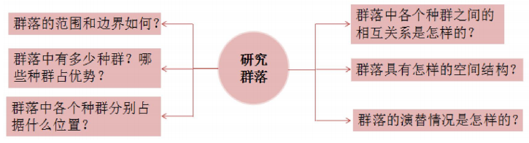

要认识研究岛中的某个群落，可研究的群落问题有：群落中有多少种群（群落的物种组成），哪些种群占优势（群落的优势种），群落中各个种群分别占据什么位置（生态位），群落的范围和边界，群落中各个种群之间的相互关系是怎样的（种间关系），群落具有怎样的空间结构，群落的演替情况是怎样的等。

（2）岛屿由于与大陆隔离，岛屿上生物物种数目取决于物种迁入和死亡的平衡。因此，图中物种数目保持稳定的点即侵入率与死亡率相等的点，有ABCD。据图可知迁入率与岛屿的远近和大小的关系为近而大的岛屿迁入率高，远而小的岛屿迁入率低。

（3）相同条件下，大岛较小岛的物种数目多。一般来说，生态系统的组分越多，食物网越复杂，其自我调节能力就越强，抵抗力稳定性就越高。故受此材料启发，提高大熊猫自然保护区（陆地中“岛”）抵抗力稳定性的措施是适当增大大熊猫自然保护区的面积。（2分）

（4）初生演替是指在一个从来没有被植物覆盖的地面，或者是原来存在过植被、但被彻底消灭了的地方发生的演替，如火山岩。所以若该岛屿上有一个活火山，该火山爆发后，这个岛屿将发生的群落演替类型是出生演替及判断的理由是火山爆发后所有的植被及其种子或其他繁殖体都会被彻底消灭，土壤条件也不会被保留。（2分）

（5）若要研究该岛屿中黄山雀（动物）的生态位，通常要研究它的栖息地、食物、天敌以及与其他物种的关系等（2分）

25.解析：（1）引物是一小段能与DNA母链的一段碱基序列互补配对的短单链核酸。引物的作用使DNA聚合酶从引物的3’端开始连接脱氧核苷酸。

（2）由图可知，P和S基因的表达不需要其他物诱导，因此属于组成型表达，H基因属于红光诱导型表达。由图可知，在没有红光诱导时，S基因指导合成的S蛋白直接与启动子Jub结合，红光调控下，P基因指导合成的P蛋白与结合在启动子上的S蛋白结合，启动H基因的表达（转录）过程。

（3）依据题意可知，科研人员引入蓝光激活系统目的是激活F基因表达产生F蛋白，使酵母细胞彼此结合，进而沉淀在发酵罐底部。与CYC相连的E基因的作用是接受照射蓝光后，快速表达大量E蛋白，进而激活F基因的表达。

（4）依据题干可知，启动子Jub接受红光的诱导调控，启动子CYC接受红光的诱导调控。③和④为阻遏蛋白的结合位点，其与阻遏蛋白结合后会抑制相关基因的表达。致死基因N的表达会诱导工程菌死亡。若①选用的启动子为Jub，②处启动子为CYC，在红光和蓝光同时照射时，红光调控Jub启动子启动T基因表达出T蛋白，结合在③处，抑制了L基因的表达，④处无L阻遏蛋白与之结合，在蓝光调控下，CYC启动N基因的表达而使酵母菌死亡。

（5）红光照射至人β防御素在培养液中浓度达到适宜浓度后，需要分离工程菌分离并获取发酵产物，依据题意该时刻的处理是用蓝光照射至工程菌凝集沉淀到发酵罐管底部，回收提取发酵产物；之后为避免工程菌泄露到环境中引发环境问题，需要将工程菌杀死，操作是用红光和蓝光同时照射，启动致死基因表达杀死工程菌。